Научно-практический семинар Российского общества сомнологов
«СОВРЕМЕННЫЕ ПОДХОДЫК ДИАГНОСТИКЕ И ЛЕЧЕНИЮ НАРУШЕНИЙ СНА»
Уфа, Хилтон Гарден Инн, ул. Аксакова 4
14 июня 2023 г.
Программа

14:30-15:00 | Регистрация участников. Работа медицинской выставки.  Приветственный фуршет
15:00-15:10 | Председатели: проф. Ахмадеева Л.Р. (Уфа), доц. Полуэктов М.Г. (Москва), к.м.н. Байтимеров А.Р. (Уфа)
15:10-15:35 | БЕССОННИЦА (ИНСОМНИЯ) И МЕТОДЫ ЕЕ ЛЕЧЕНИЯ
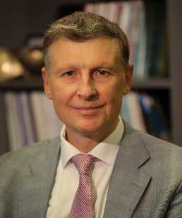 | Полуэктов Михаил Гурьевич  Президент Российского общества сомнологов, президент Национального общества специалистов по детскому сну, доцент, кандидат медицинских наук, доцент кафедры нервных болезней и нейрохирургии, заведующий отделением медицины сна Сеченовского Университета, Москва
15:35-15:40 | Ответы на вопросы
15:40-16:05 | ВОПРОСЫ БЕЗОПАСНОСТИ ПРИ ФАРМАКОТЕРАПИИ ИНСОМНИЙ
Ахмадеева Лейла Ринатовна
Профессор кафедры неврологии Башкирского государственного медицинского университета, магистр клинической психологии, доктор медицинских наук, Уфа
16:05-16:10 | Ответы на вопросы
16:10-16:35 | ОСОБЕННОСТИ КЛИНИЧЕСКИХ ПРОЯВЛЕНИЙ И ТАКТИКА ЛЕЧЕНИЯ СИНДРОМА БЕСПОКОЙНЫХ НОГ
Байтимеров Азамат Рамзович
Председатель Башкортостанского республиканского отделения Российского общества сомнологов, председатель Союза медицинского сообщества «Медицинская палата Республики Башкортостан», руководитель Республиканского сомнологического центра НМХ «Медстандарт», кандидат медицинских наук, Уфа
16:35-16:40 | Ответы на вопросы
16:40-17:10 | Фуршет
17:10-17:35 | РАССТРОЙСТВА ДЫХАНИЯ ВО СНЕ В КЛИНИЧЕСКОЙ ПРАКТИКЕ
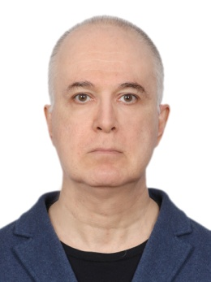 | Пальман Александр Давидович  Заведующий сомнологическим кабинетом Университетской клинической больницы №1 Сеченовского Университета, кандидат медицинских наук, Москва
17:35-17:40 | Ответы на вопросы
17:40-18:05 | ВОЗМОЖНОСТИ ХИРУРГИЧЕСКОГО ЛЕЧЕНИЯ ХРАПА И ОБСТРУКТИВНОГО АПНОЭ СНА
Авербух Владимир Михайлович
Руководитель научно-клинического отдела заболеваний носа и глотки Национального медицинского исследовательского центра оториноларингологии ФМБА России, член правления Российского общества ринологов, кандидат медицинских наук, Москва
18:05-18:10 | Ответы на вопросы
18:10-18:35 | ГИПЕРСОМНИИ В КЛИНИЧЕСКОЙ ПРАКТИКЕ: ДИАГНОЗ И ДИФФЕРЕНЦИАЛЬНЫЙ ДИАГНОЗ
Головатюк Андрей Олегович
Врач-сомнолог отделения медицины сна Университетской клинической больницы №3 Сеченовского Университета, Москва
18:35-18:40 | Ответы на вопросы
18:40-18:50 | Закрытие семинара

